Отчет по лабораторной работе №2

Задача о погоне - вариант 15

Ласурия Данил Рустанбеевич

Содержание

# 1 Цель работы

Создать математическую модель задачи о погоне

# 2 Описание задачи

На море в тумане катер береговой охраны преследует лодку браконьеров. Через определенный промежуток времени туман рассеивается, и лодка обнаруживается на расстоянии 8,1 км от катера. Затем лодка снова скрывается в тумане и уходит прямолинейно в неизвестном направлении. Известно, что скорость катера в 3,2 раза больше скорости браконьерской лодки

# 3 Задание

1. Провести необходимые рассуждения и вывод дифференциальных уравнений, если скорость катера больше скорости лодки в n раз.
2. Построить траекторию движения катера и лодки для двух случаев.
3. Определить по графику точку пересечения катера и лодки.

# 4 Выполнение лабораторной работы

Принимаем за $t_{0}=0,X_{0}=0$- место нахождения лодки браконьеров в момент обнаружения, $X_{0}=k$- место нахождения катера береговой охраны относительно лодки браконьеров в момент обнаружения лодки.

Введем полярные координаты. Считаем, что полюс - это точка обнаружения лодки браконьеров $x_{0}=0\left(θ=x_{0}=0\right)$, а полярная ось $r$ проходит через точку нахождения катера береговой охраны.

Чтобы найти расстояние $x$ (расстояние после которого катер начнет двигаться вокруг полюса), необходимо составить простое уравнение. Пусть через время $t$ катер и лодка окажутся на одном расстоянии $x$ от полюса. За это время лодка пройдет $x$, а катер $x−k$ (или $x+k$, в зависимости от начального положения катера относительно полюса). Время, за которое они пройдут это расстояние, вычисляется как $\frac{x}{υ}$ или $\frac{x+k}{υ}$ (для второго случая $\frac{x−k}{υ}$). Так как время одно и то же, то эти величины одинаковы. Тогда неизвестное расстояние можно найти из следующего уравнения: $\frac{x}{υ}=\frac{x+k}{υ}$- в первом случае, $\frac{x}{υ}=\frac{x−k}{υ}$ во втором случае.

Отсюда мы найдем два значения $x_{1}$ и $x_{2}$, задачу будем решать для двух случаев.

$x_{1}=\frac{k}{n+1}$,при $θ=0$

$x_{2}=\frac{k}{n−1}$,при $θ=−π$

После того, как катер береговой охраны окажется на одном расстоянии от полюса, что и лодка, он должен сменить прямолинейную траекторию и начать двигаться вокруг полюса удаляясь от него со скоростью лодки $υ$. Для этого скорость катера раскладываем на две составляющие: $υ_{r}$- радиальная скорость и $υ_{t}$- тангенциальная скорость. Радиальная скорость - это скорость, с которой катер удаляется от полюса $υ_{r}=\frac{dr}{dt}$. Нам нужно, чтобы эта скорость была равна скорости лодки, поэтому полагаем $υ=\frac{dr}{dt}$. Тангенциальная скорость – это линейная скорость вращения катера относительно полюса. Она равна произведению угловой скорости $\frac{dθ}{dt}$ на радиус $r$, $υr=r\frac{dθ}{dt}$ Найдем тангенциальную скорость для нашей задачи $υ_{t}=r\frac{dθ}{dt}$. Вектора образуют прямоугольный треугольник, откуда по теореме Пифагора можно найти тангенциальную скорость $υ_{t}=\sqrt{n^{2}υ_{r}^{2}−v^{2}}$. Поскольку, радиальная скорость равна $υ$, то тангенциальную скорость находим из уравнения $υ_{t}=\sqrt{n^{2}υ^{2}−υ^{2}}$. Следовательно, $υ_{τ}=υ\sqrt{n^{2}−1}$.

Тогда получаем $r\frac{dθ}{dt}=υ\sqrt{n^{2}−1}$

Решение исходной задачи сводится к решению системы из двух дифференциальных уравнений

$$\left\{\begin{matrix}\frac{dr}{dt}=υ \\ r\frac{dθ}{dt}=υ\sqrt{n^{2}−1}\end{matrix}\right.$$

с начальными условиями

$$\left\{\begin{matrix}θ_{0}=0 \\ r_{0}=\frac{k}{n+1}\end{matrix}\right.$$

$$\left\{\begin{matrix}θ_{0}=−π \\ r_{0}=\frac{k}{n−1}\end{matrix}\right.$$

Исключая из полученной системы производную по $t$, можно перейти к следующему уравнению: $\frac{dr}{dθ}=\frac{r}{\sqrt{n^{2}−1}}$

Начальные условия остаются прежними. Решив это уравнение, мы получим траекторию движения катера в полярных координатах. Теперь, когда нам известно все, что нам нужно, построим траекторию движения катера и лодки для двух случаев.

## 4.1 Код программы

import math  
 import numpy as np  
 from scipy.integrate import odeint  
 import matplotlib.pyplot as plot  
  
 delta = 8.1 # заданное расстояние  
 n = 3.2 # разница в скорости  
 fi = math.pi * 3/4 # угол движения  
  
 # растояние до движения по полюсу  
 r0 = delta/(n+1)  
 r1 = delta/(n-1)  
  
 # функция, описывающая движение катера береговой охраны  
 def der(tetha, r):  
 dr = r / math.sqrt(pow(n,2) -1)  
 return dr  
  
 # функция, описывающая движение лодки браконьеров  
 def der2(time):  
 xt = math.tan(fi) * time  
 return xt  
  
 def solver(rs, name):  
 print(f"Решение условия {name} r{name} := {round(rs,6)}")  
 # решение дифур для катера  
 tetha = np.arange(0, 2*math.pi, 0.01)  
 r = odeint(der, rs, tetha)  
 # движение лоджки  
 t=np.arange(0.00000000000001, 20)  
 temp_r=np.sqrt(pow(t,2) + pow(der2(t),2))  
  
 tet1=np.arctan(der2(t)/t)  
  
 dot_cross=0  
 for i in range(len(tetha)):  
 if round(tetha[i], 2) == round(fi+math.pi, 2):  
 dot_cross=i # точка встречи  
  
 plot.rcParams["figure.figsize"] = (8, 8)  
  
 plot.polar(tetha, r, 'blue', label = 'Катер охраны')  
 plot.polar(tet1, temp_r, 'red', label = 'Лодка браконьеров')  
  
 plot.legend()  
 plot.savefig(f"{name}")  
 plot.clf() # сброс plot  
  
 print("Tetha := {} \t R := {} ".format(tetha[dot_cross], float( r[dot_cross])) )  
 print("x := {} \t y := {}".format(round(r[dot_cross][0] / math.sqrt(2), 6), round(-r[dot_cross][0] / math.sqrt(2), 6)))  
  
 solver(r0, "1")  
 solver(r1, "2")

## 4.2 Решение

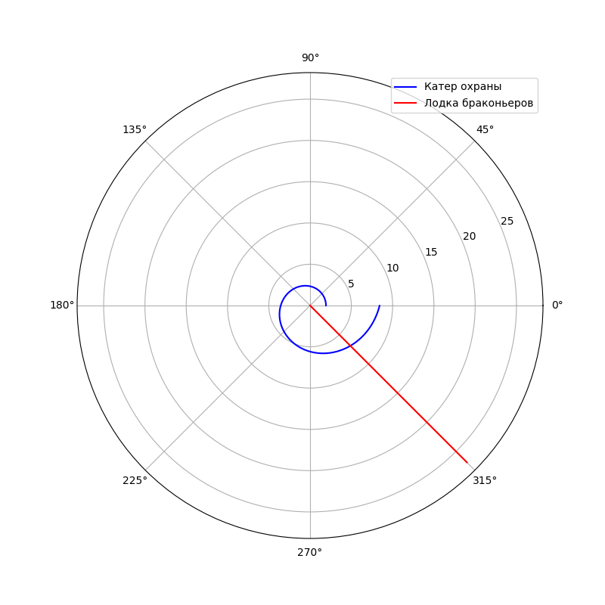

Figure 1: Траектории движения для певрого случая

Точка пересечения синего и красного графиков - точка пересечения катера и лодки, исходя из графика, имеет координаты

$$\left\{\begin{matrix}θ=315 \\ r=6.9\end{matrix}\right.$$

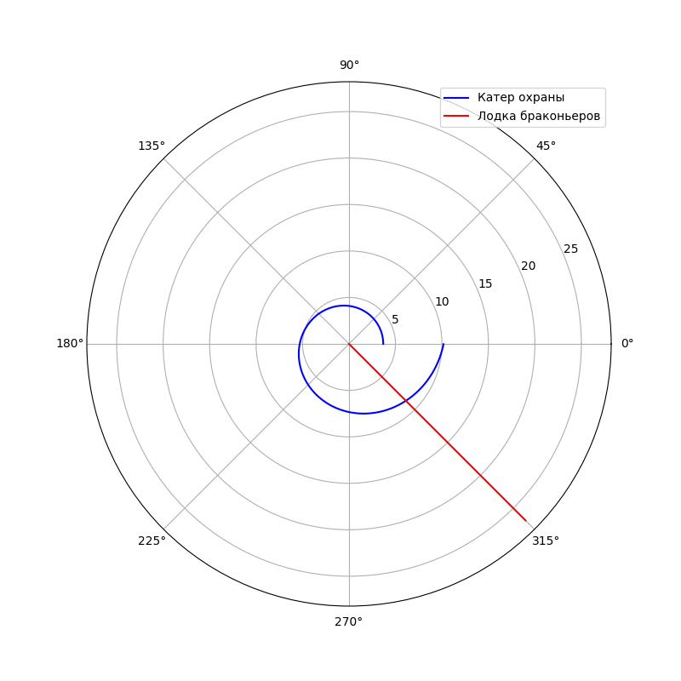

Figure 2: Траектории движения для второго случая

Точка пересечения синего и красного графиков - точка пересечения катера и лодки, исходя из графика, имеет координаты

$$\left\{\begin{matrix}θ=315 \\ r=8.65\end{matrix}\right.$$

Исходя из полученных данных первый вариант погони более выгодный

# 5 Выводы

Рассмотрел задачу о погоне. Провел анализ и вывод дифференциальных уравнений. Смоделировал задачу и проанализировал полученные данные